Gerardo Jose Valsellini Genua



Corregimiento: Betania, Tumba Muerto, Edison Park

Vivendi Tower 300, Piso 6, Apart 6-C

Fecha de Nacimiento: 24/01/1989

Estado Civil: Soltero

Nacionalidad: Italiana

Número de Móvil: 6202-2963

E-mail: gerovalsellini@hotmail.com

Licencia Tipo C (Carro Propio)

Formación académica

**1992 - 2006**  **U.E Colegio Nuestra Señora de Pompei**

Bachiller en Ciencias

Caracas - Venezuela

**2008 Curso de Barista y Bartender**

**2007 - 2010**  **T.S.U Diseño Industrial**

Caracas – Venezuela

**2011 - 2013** **Cursos Varios Fotografía**

**2014 Curso Gerencia Administrativa**

Experiencia Laboral

**2010 – 2013 Inversiones 111819 S.A.**

Gerente General

**2013- 2015 Chillers Lounge**

Community Manager

**2013-2015 We_Take Inc.**

Analista de Redes

Community Manager

**2013 - 2015 Ni Tan Rosa**

Diseñador Industrial

Community Manager

**Marzo 2015 – Septiembre 2015**  **Sony Inter-american S.A**

Asesor de Ventas

**Octubre 2015 – Marzo 2016 Barlovento**

Jefe de Barra

**Marzo 2016 – Mayo 2016 Piola**

Bartender

**2016 – Presente Los Guayacanes**

Community Manager

Habilidades

- Conocimiento y Manejo de Microsoft Office: Word, Excel, PowerPoint

- Manejo de Programas de Diseño. (Adobe, AutoCad, 3Ds Max, Sketch Up)

- Habilidad de trabajo con programas de diseño de construcción.

- Manejo de Sistemas Administrativos.

- Habilidades de trabajo en equipo.

- Capacidad de Liderazgo.

- Seguridad para la toma de decisiones.

- Habilidad de anticipación a posibles problemas.

Idiomas

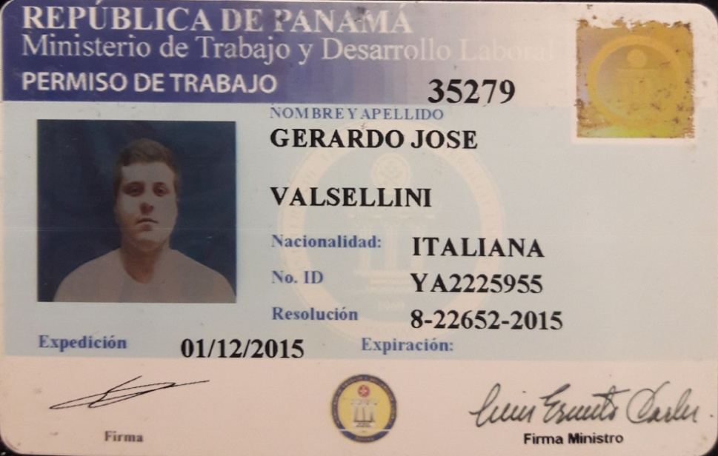

**Español:** Lengua materna.

**Inglés:** Avanzado

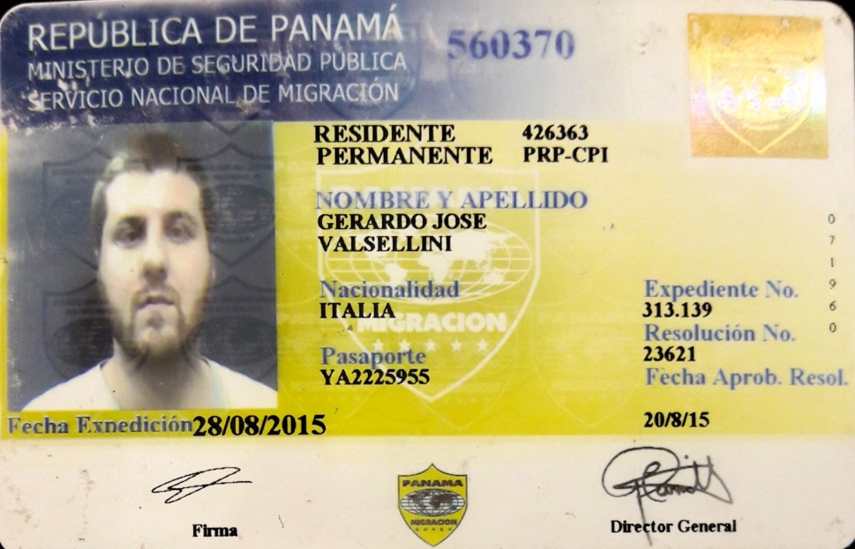**Italiano:** Avanzado